De Actieve ontmoeting in de Maten
Elke zondagmiddag wandelen

Zin om te wandelen? Dit kan nu samen met anderen in de buurt. Na afloop drinken we met elkaar koffie en kunnen we gezellig napraten. Vooraf aanmelden is niet nodig.

Wanneer
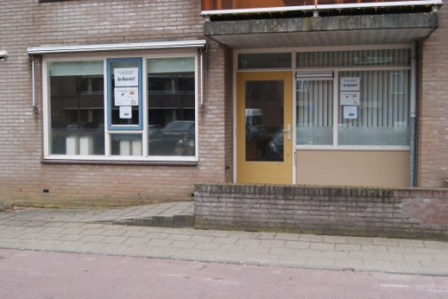
Elke zondag in de Maten.

Waar
De Matenhof
De Brink (centrale ontmoetingsruimte)
Warengaarde 775 te Apeldoorn

Hoe laat
14.30 uur Inloop, de koffie staat klaar
15.00 - 16.00 uur wandelen, met iedereen die er is
16.00 uur terug bij de Matenhof
16.00 - 16.30 uur Samen koffie drinken, napraten.

Kosten
U betaalt bij aankomst € 1,- voor de koffie of thee.

Met elkaar
Ook bewoners van de Matenhof kunnen meewandelen. Sommigen van hen zitten in een rolstoel. Het is fijn als u hen zou willen duwen. Het hoeft niet, het mag wel. Er wordt verteld hoe u dat moet doen. Er zijn drie personen aanwezig die de Actieve ontmoeting begeleiden. Zij zorgen voor de koffie en thee, zij vertellen hoe je een rolstoel moet duwen (bij stoepranden en heuveltjes), zij wandelen mee en zorgen dat de groep om vier uur weer bij de Matenhof is .

Opgeven?
Opgeven is niet nodig, u kunt zo binnen lopen.

Ontmoetingsplek ‘De Matenhof’
“De plek waar iedereen vanuit de maten welkom is en grote deskundigheid op elk gebied aanwezig is”.
Tijdens alle spreekuren is er deskundige begeleiding aanwezig om al u vragen te beantwoorden. Daarnaast kunt u dan ook langs komen voor een praatje, spelletje of een kopje koffie (het eerste kopje koffie of thee is gratis daarna kost het 50 cent).

Warenaargaarde 784 - 7329 GK Apeldoorn
055-8434681

